Руководство по установке OpenMediaVault
1. Общие сведения
OpenMediaVault (OMV) — специализированная операционная система на базе Debian Linux для создания сетевого хранилища (NAS). Управление осуществляется через веб-интерфейс.
Требования к аппаратному обеспечению представлена в таблице 1.
Таблица 1
Параметр | Минимальное значение | Рекомендуемое значение
Оперативная память | 1 ГБ | 2 ГБ
Процессор | 1 ядро, 1 ГГц | 2 ядра, 2 ГГц
Дисковое пространство | 8 ГБ | 25-50 ГБ
Сетевой интерфейс | Ethernet | Gigabit Ethernet

2. Подготовка к установке
2.1. Необходимое программное обеспечение
Для установки OpenMediaVault требуются следующие компоненты:
- Программа виртуализации Oracle VM VirtualBox версии 6.0 или выше;
- ISO-образ OpenMediaVault (скачивается с официального сайта https://www.openmediavault.org);
- Операционная система-хост (Windows / Linux / macOS).

2.2. Создание виртуальной машины
1) Запустите программу Oracle VM VirtualBox.
2) Нажмите кнопку «Создать» (Create).
3) Заполните параметры согласно таблице 2.
Таблица 2
Параметр | Значение
Имя | openmediavault
Тип ОС | Linux
Версия | Debian (64-bit)
Оперативная память | 4096 МБ
Виртуальный жесткий диск | VDI, динамический, 35 ГБ

4) Создайте второй виртуальный диск для хранения данных (рекомендуемый размер — 50 ГБ).
5) Подключите ISO-образ OpenMediaVault к виртуальному оптическому приводу. (рис. 1)
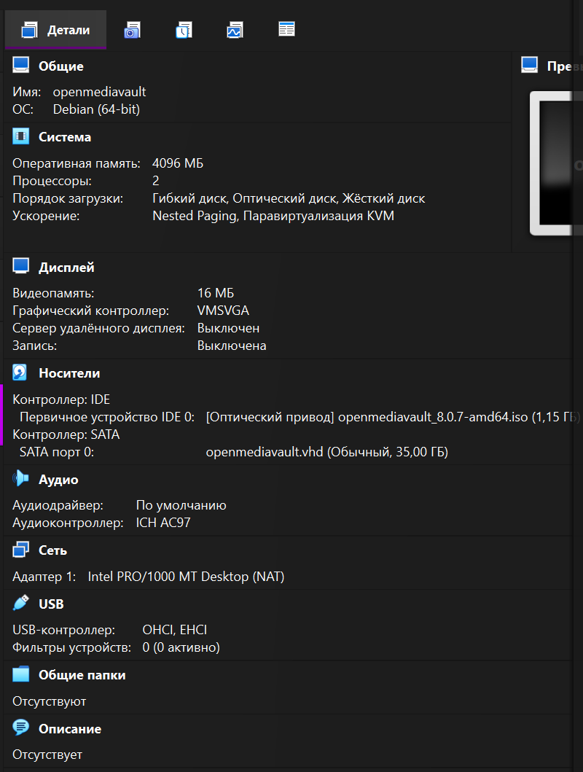
Рисунок 1 – Настройка ISO-образа

3. Установка операционной системы
3.1. Запуск установщика
1) Запустите виртуальную машину.
2) Дождитесь загрузки установщика и выберите пункт «Install».

3.2. Настройка языка и страны
1) Выберите язык установки. Рекомендуется выбрать «English», но в примере будет выбран «Русский» (рис. 2).
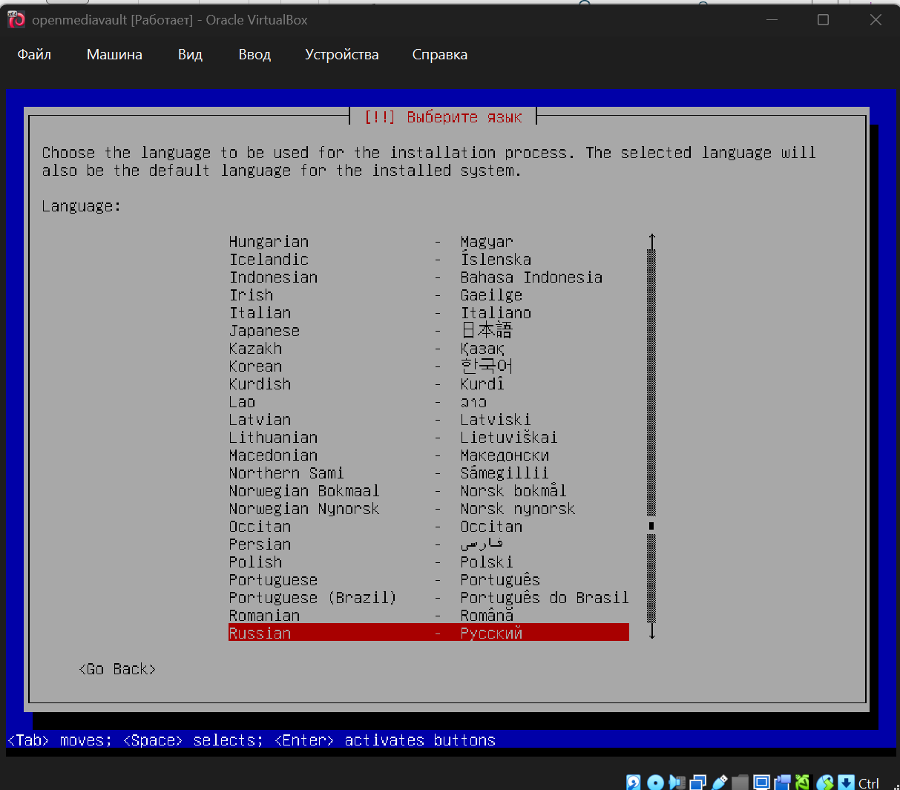
Рисунок 2 – Выбор языка установки

2) Выберите страну (например, Russian Federation) (рис. 3).
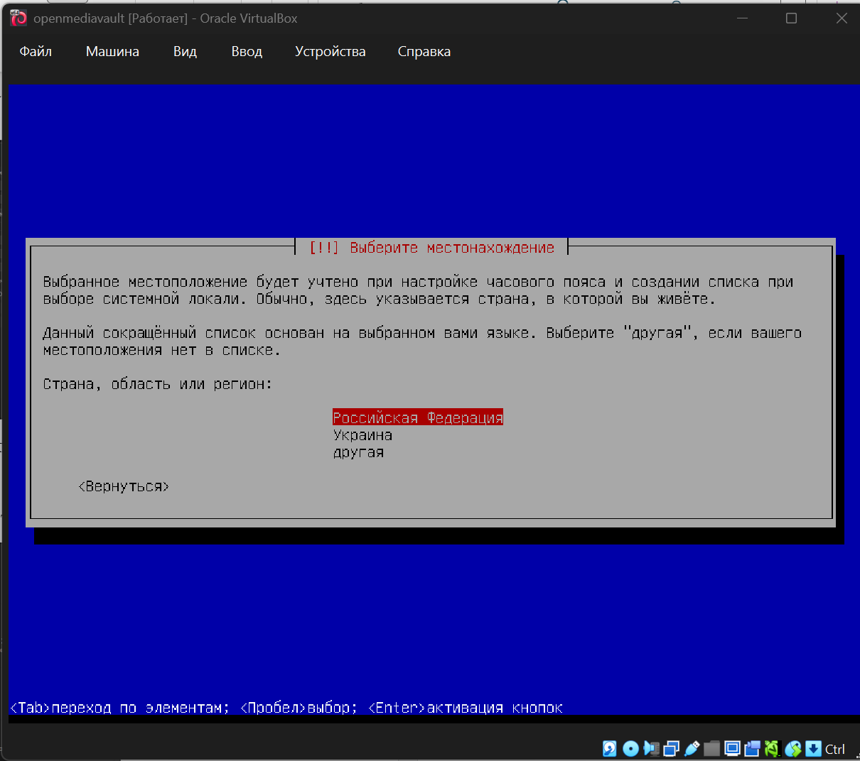
Рисунок 3 – Выбор страны
3) Выберите раскладку клавиатуры (Russian или American English) (рис. 4).
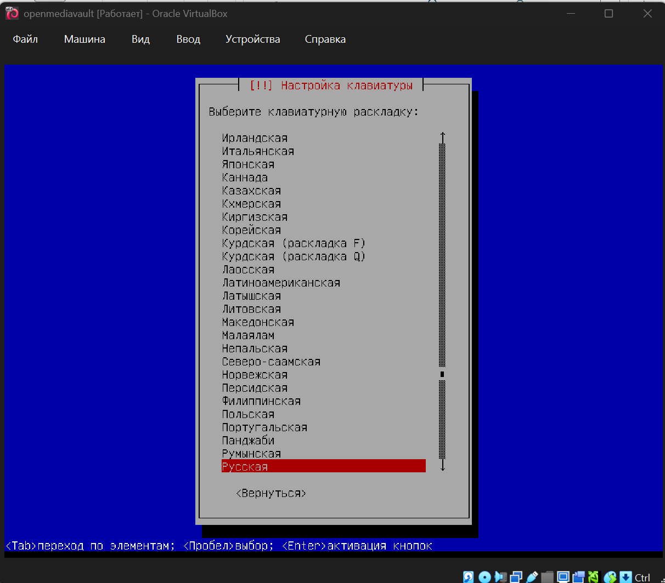
Рисунок 4 – Выбор языка клавиатуры

3.3. Настройка сети
1) Введите имя компьютера (в примере: admin) (рис. 5).
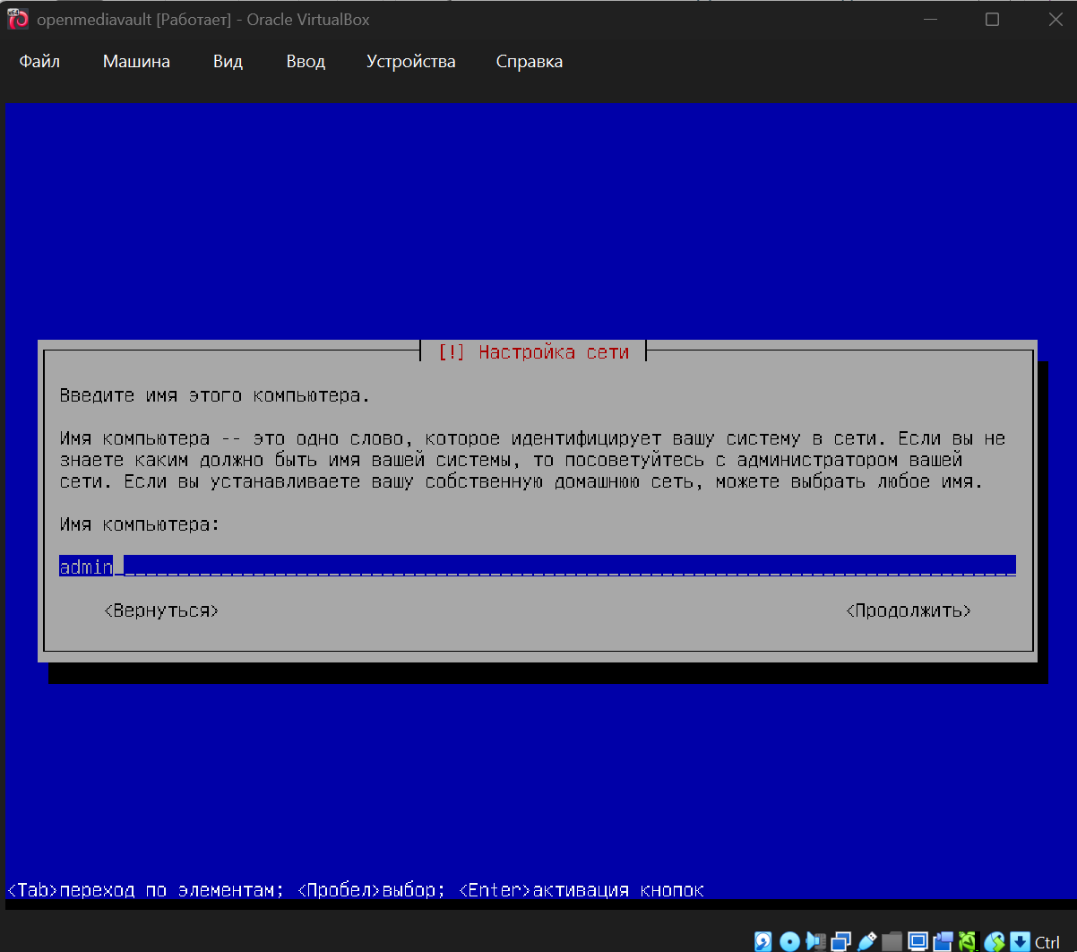
Рисунок 5 – Ввод имени компьютера

2) Доменное имя можно оставить пустым или как в примере admin (рис. 6).
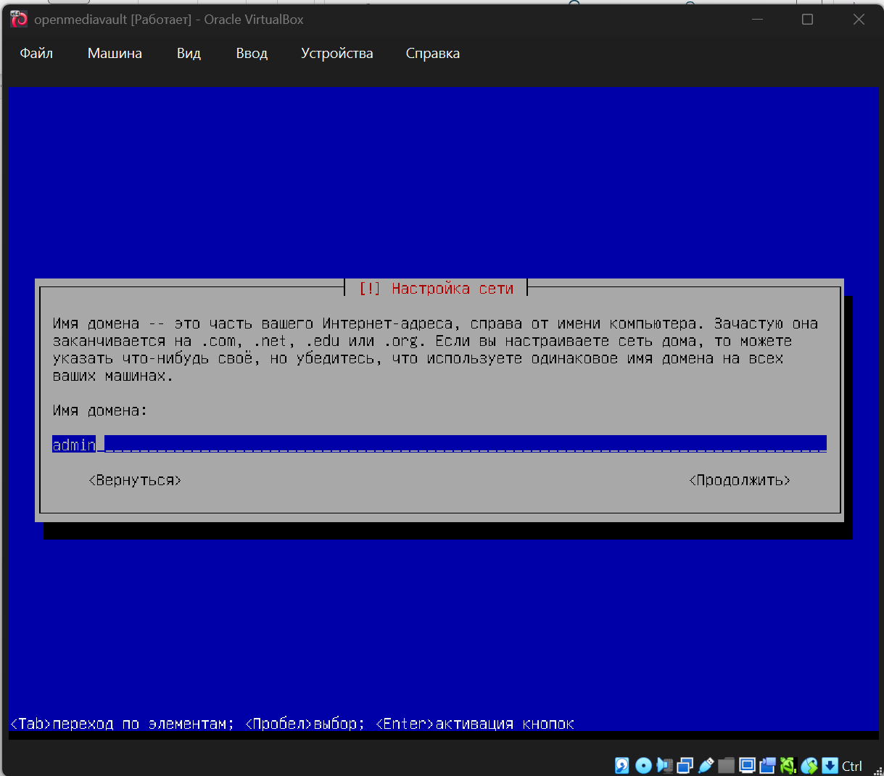
Рисунок 6 – Ввод доменного имени

3.4. Создание учетных записей
1) Задайте пароль суперпользователя (root) и подтвердите его. Пароль должен быть надежным и сохранен в надежном месте. В примере выбран простой пароль «123» (рис. 7).
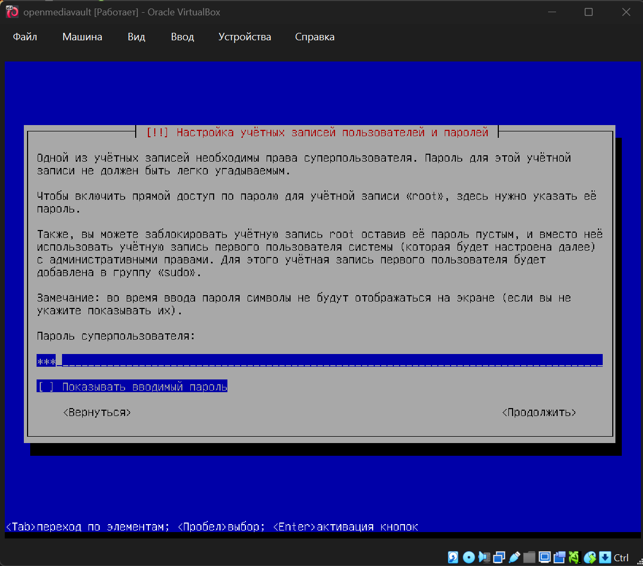
Рисунок 7 – Ввод пароля суперпользователя

3.5. Выбор диска и установка
1) Выберите первый виртуальный диск для установки системы (обычно /dev/sda) (рис. 8).
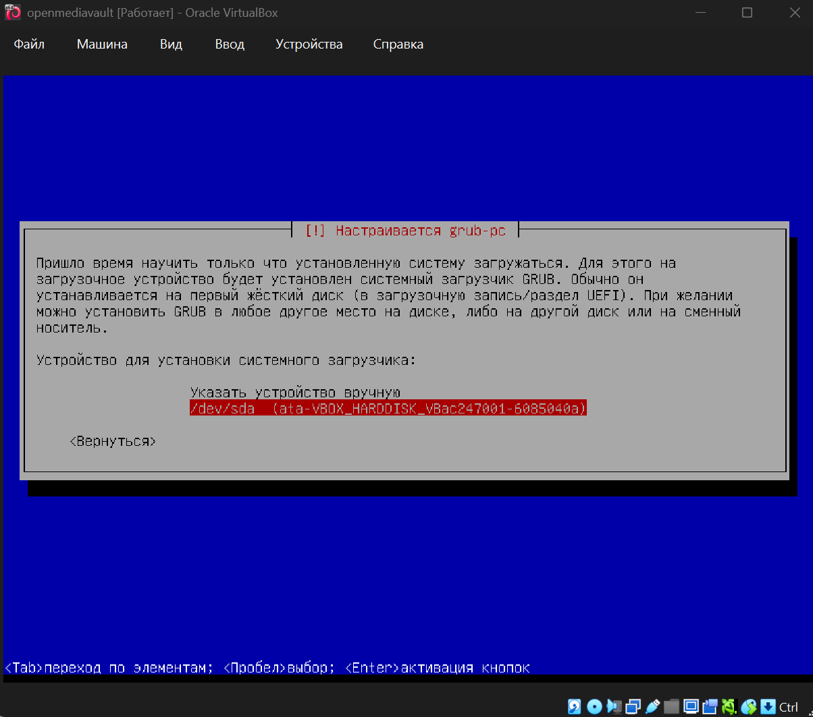
Рисунок 8 – Выбор диска загрузки

2) Подтвердите установку загрузчика GRUB на диск /dev/sda.
3) Дождитесь завершения установки и перезагрузки системы.

4. Первоначальная настройка
4.1. Вход в систему
После перезагрузки в консоли виртуальной машины выполните вход: (рис. 9)
- Логин: root
- Пароль: пароль, заданный при установке. (в примере – 123)
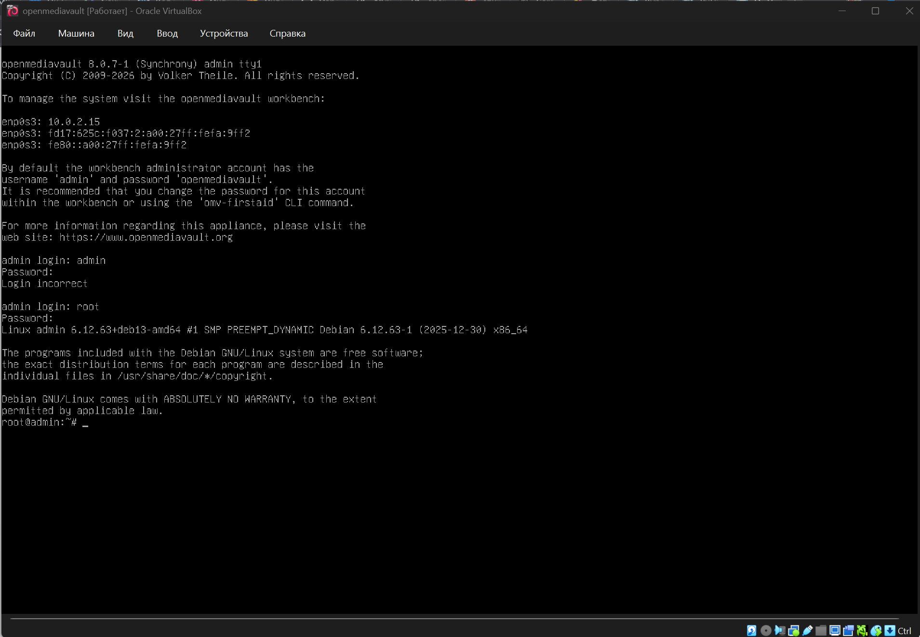
Рисунок 9 – Вход в систему
4.2. Определение IP-адреса
В консоли выполните команду: ip a | grep "inet ".
Запомните IPv4-адрес (например, 192.168.3.100 или 10.0.2.15).

4.3. Вход в веб-интерфейс
В браузере основного компьютера введите адрес: http://IP-АДРЕС:8080.
Войдите с учетными данными (рис. 10):
- Логин: admin
- Пароль: openmediavault
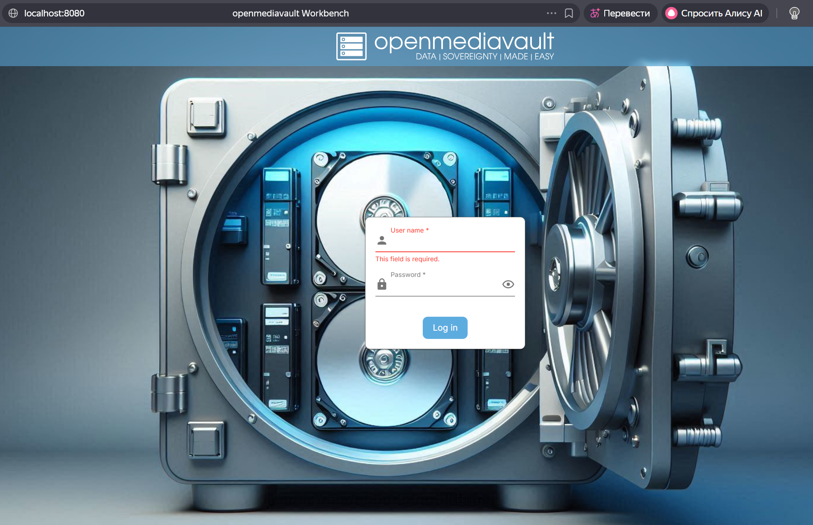
Рисунок 10 – Вход в браузере

5. Настройка сетевого хранилища
5.1. Создание файловой системы
1) В веб-интерфейсе после подключения (рис. 11) перейдите в раздел Storage -> Disks.
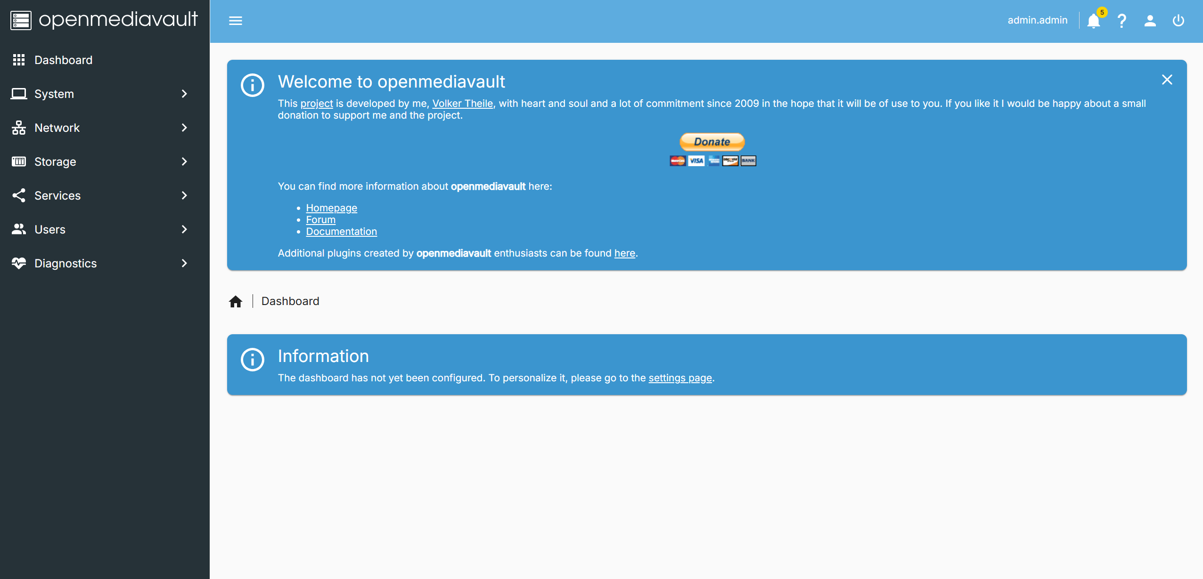
Рисунок 11 – Успешный вход

2) Убедитесь, что второй диск отображается в системе.
3) Перейдите в раздел Storage -> File Systems.
4) Нажмите кнопку «Create» и заполните параметры согласно таблице 3.
Таблица 3
Параметр | Значение
Device | Второй диск (/dev/sdb)
Type | EXT4
Label | Data

5) Нажмите «Save».
6) Выделите созданную файловую систему и нажмите «Mount».
7) Нажмите «Apply changes» (желтая шапка вверху экрана).

5.2. Создание общей папки
1) Перейдите в раздел Storage -> Shared Folders.
2) Нажмите «Create» и заполните поля согласно таблице 4.

Таблица 4
Параметр | Значение
Name | Shared
File system | /dev/sdb1
Relative path | Shared/
Permissions | Administrator: read/write

3) Нажмите «Save» -> «Apply changes».

5.3. Настройка доступа по SMB
1) Перейдите в раздел Services -> SMB/CIFS -> Settings.
2) Установите флажок «Enabled».
3) Нажмите «Save».
4) Перейдите на вкладку Shares, нажмите «Add».
5) Выберите Shared folder -> «Shared», нажмите «Save».
6) Нажмите «Apply changes».

5.4. Настройка пользователя для доступа
1) Перейдите в раздел Users -> Users.
2) Нажмите «Create» и заполните поля Name – smbuser, Password – задайте пароль, Groups – users.
3) Нажмите «Save» -> «Apply changes».

6. Подключение к хранилищу из Windows
Откройте Проводник Windows. В адресной строке введите: \\IP-АДРЕС\Shared, где IP-АДРЕС — адрес виртуальной машины.
В окне авторизации введите:
- Имя пользователя: smbuser
- Пароль: заданный при создании пользователя
После успешного подключения откроется папка Shared, в которую можно копировать файлы.

7. Возможные проблемы и способы их решения
Таблица 4
Проблема | Возможная причина | Решение
Нет IPv4-адреса | DHCP не выдан | Назначить IP вручную через /etc/network/interfaces
Не открывается веб-интерфейс | Неправильный порт или IP | Использовать порт 8080, проверить IP командой ip a
SMB не подключается | Не включена служба | Включить SMB/CIFS в веб-интерфейсе
Ошибка авторизации | Неверный пароль | Сбросить пароль через omv-firstaid

8 Завершение работы
Для выключения сервера в консоли выполните: poweroff.
Для запуска сервера запустите виртуальную машину в VirtualBox.

